Шайхаттарова В.П.,
учитель начальных классов МБОУ «Лицей при УлГТУ № 45»,
г. Ульяновск
Технологическая карта урока по учебному предмету «Окружающий мир» в 3-ем классе на тему «Как животные передвигаются»
Тип урока: | Урок открытия нового знания.
Авторы УМК: | Г.Г. Ивченкова, И.В. Потапов «Планета знаний».
Цели урока: | Образовательная:  - познакомить с разными способами передвижения животных;  - показать приспособленность животных к разным способам передвижения;  - показать связь способа передвижения животного со средой обитания.  Развивающая:  - развивать знания детей об особенностях передвижения животных разных групп; умение анализировать; формирование действий самооценки и взаимооценки.  Воспитательная:  - воспитывать уважительное отношение друг к другу в процессе работы в парах и группах.
Планируемые образовательные результаты (личностные, метапредметные, предметные): | Личностные:  осознают причины успеха/неуспеха в учебной деятельности; имеют потребность к постоянному обогащению своего словаря.  Метапредметные:  регулятивные:  - научатся понимать цель выполняемых действий; получат возможность научиться объяснять, какой способ действий был использован для выполнения задания, как работали;  познавательные:  - научатся наблюдать, анализировать, делать выводы по данной теме;  коммуникативные:  - научатся договариваться и приходить к общему решению, работая в паре, группе; получат возможность научиться задавать вопросы, уточняя непонятное; строить свои ответы.  Предметные:  - научатся сравнивать и классифицировать способы передвижения разных животных; получат возможность выделять существенные и несущественные признаки; группировать животных по способу их передвижения
Оборудование: | 1. Учебник, рабочая тетрадь.  2. Толковый словарь  3. Мультимедийная презентация, видеосюжеты.  4. Раздаточный материал для работы в парах и группах.  5. Наглядность: рыба (приём «Фишбоун»); приём «Кластер».  6. Сигнальные круги.
Образовательные ресурсы: | ЦОР: презентация, видеосюжеты.
Ход урока:
Деятельность учителя | Деятельность учащихся | Формирование УУД
I. Мотивирование к учебной деятельности (организационный момент). 1. Приветствие. – Всем, всем добрый день! 2. Проверка готовности к уроку. Посмотрите внимательно, всё ли у вас готово к уроку? Все ли вещи лежат на своих местах?  На уроке вы должны:  СЛУШАТЬ  ВИДЕТЬ  ДУМАТЬ | Приветствуют учителя, проверяют готовность к уроку, порядок на партах, желают друг другу удачи. | Личностные: проявляют готовность к учебной деятельности, эмоциональную отзывчивость на слово учителя. Регулятивные: проверяют готовность рабочего места под руководством учителя, нацеливаются на успешную деятельность. Коммуникативные: формирование умения слушать и слышать.
II. Создание проблемной ситуации. Постановка учебной задачи. – Приём «Лови ошибку».  Прочитайте высказывания. Обсудите в паре.  1. Животным, как и человеку, помогают воспринимать окружающий мир органы чувств.  2. У птиц превосходное зрение. Они видят на большом расстоянии, хорошо различают цвета и оттенки.  3. Способы передвижения у всех животных одинаковые.  4. Млекопитающие или звери - животные, которые рождают живых детёнышей и выкармливают их молоком.  5. Живые существа населяют разные среды обитания: наземно-воздушную, водную, почвенную.  - Что вы можете сказать об этих высказываниях? (Третье высказывание неверное).  - Почему вы так решили?  - Кто мне скажет, какова тема урока?  - Попробуйте сформулировать тему нашего урока. - Какова задача нашего урока?  Приём «Фишбоу»  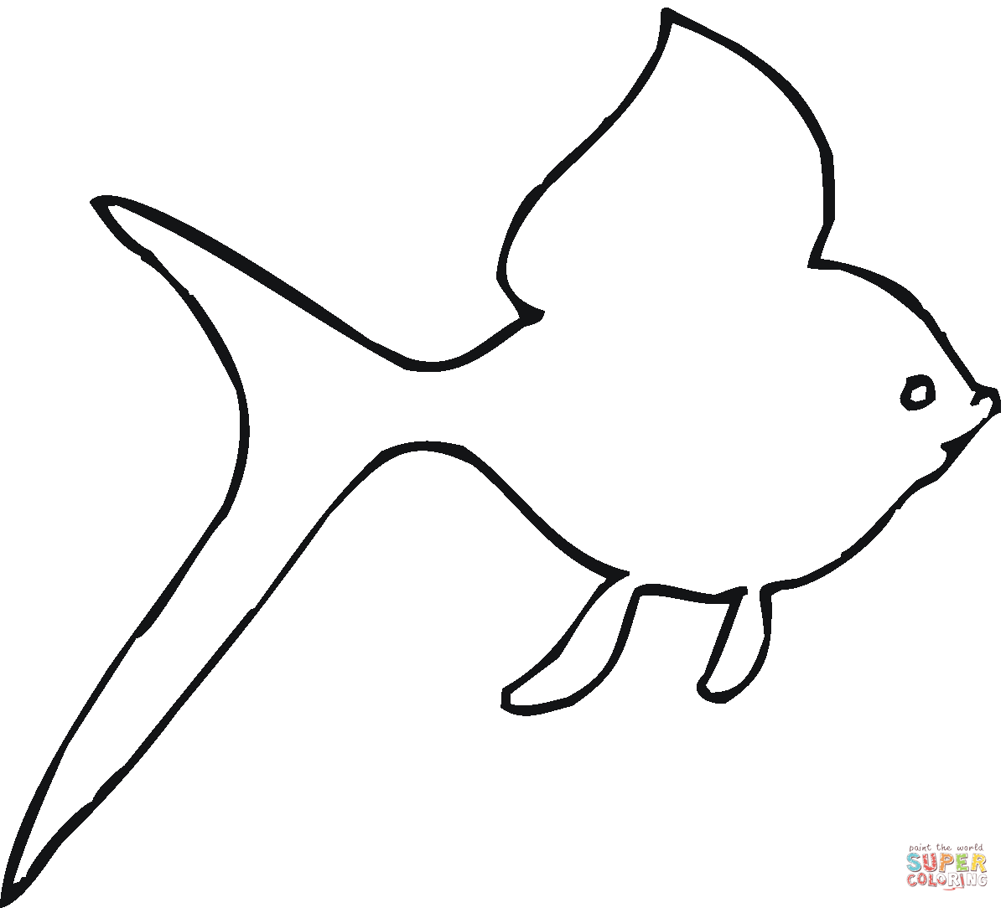  Как животные Что влияет на передвигаются? способы  передвижения разных  животных?  Как животные  передвигаются | Читают высказывания. Отвечают на вопросы учителя. Высказывают свои варианты формулировок темы и задачи урока.  Формулируют тему и задачу урока.  «Как животные передвигаются» | Предметные: Овладевают умением анализировать информацию, понимают недостаточность имеющихся знаний. Личностные: развитие познавательных интересов учебной мотивации. Регулятивные: постановка учебной задачи на основе соответствия того, что уже известно и усвоено учащимися и того, что ещё неизвестно. Коммуникативные: умение ясно и чётко излагать совё мнение, выстраивать речевые конструкции.
III. Актуализация знаний.  - Назовите группы животных.  птицы рыбы моллюски  черви животные насекомые  млекопитающие земноводные  ракообразные пресмыкающиеся  паукообразные  Сегодня мы более подробно рассмотрим следующие группы животных: насекомые, рыбы, птицы, звери. | Учащиеся перечисляют группы животных. Затем работают в парах. Приём «Кластер».  Памятка для работы в паре. | Предметные: использовать полученные знания при выполнении практических действий Познавательные: уметь перерабатывать полученную информацию: находит ответы на вопросы. Регулятивные: уметь высказывать своё предположение (версию). Коммуникативные: уметь оформлять свои мысли в устной форме; слушать и понимать речь других.
IV. Усвоение новых знаний и способов действий.  Работа в группах. Просмотр видеосюжетов.  Выполнение заданий по плану.  План работы  - Посмотреть видеосюжет.  - Понаблюдать за передвижением насекомых (рыб, птиц, млекопитающих).  - Проанализировать картинки.  - Найти нужную информацию в учебнике, дополнительной литературе.  - Выяснить, какие конечности есть у насекомых (рыб, птиц, млекопитающих).  - Какими способами они передвигаются?  - Какие приспособления помогают им передвигаться этими способами?  - Заполнить таблицу.  - Сделать выводы.  1 группа 2 группа  Насекомые. Рыбы.  3 группа 4 группа  Птицы. Млекопитающие.  Вывод на рыбе. | Вспомнили правила работы в группе. Каждая группа выполняет задание, потом выступают. | Предметные: правильно обирать нужную информацию, заполнять таблицу, делать выводы по данной теме. Познавательные: уметь перерабатывать полученную информацию: находить ответы на вопросы.  Коммуникативные: договариваться с одноклассниками, пользоваться приёмами слушания, фиксировать тему, ключевые слова; договариваться с одноклассниками, учиться работать в группах.

бегают Как животные Что влияет на способы
летают передвигаются? передвижения разных животных?

прыгают
Передвижение животных
плавают
Среда Строение конечностей
ходят обитания (ног или крыльев)

V. Физкультминутка. Создание условий для психоэмоциональной разгрузки учащихся. | Под музыку учащиеся делают физминутку. | Личностные: осуществляют профилактику утомления, ориентируются на здоровый образ жизни, придерживаются здорового режима дня.
VI. Первичное закрепление.  Приём «Корзина идей».  - Каких животных, которые обитают в Ульяновской области вы знаете?  - Как они передвигаются?  Животный мир Ульяновской области.  В лесах обитают хищные животные, здесь встречается самый крупный представитель семейства собачьих — волк и более мелкие — лисииа, енотовидная собака. Ценные пушные звери также живут на территории области, например куница, ласка, хорь лесной. Обитателем ульяновских лесов является лось — самое крупное из копытных животных области. Достаточно велика численность кабана европейского. Более 280 видов оседлых и перелетных птиц встречаются на территории области. Самыми крупными из них являются глухарь, тетерев, рябчик, из хищных — сова. На открытых пространствах обитает меньше видов животных, чем в лесах, зато их численность порой бывает очень высока — речь идет, в первую очередь, о мышевидных грызунах. В лесостепных ландшафтах встречаются суслики и хомяки, а также истребитель мышевидных грызунов — степной хорек. Из птиц открытых пространств отличаются наибольшей численностью жаворонки. Характерно, что птицы устраивают гнездо прямо на земле, среди густой травы или посевов. Обитают в степях и хищные птицы — уничтожители грызунов: полевой лунь, степной лунь, пустельга. Самым редким из степных видов птиц является дрофа.  Разнообразен состав обитателей водоемов: щука, окунь, судак, речной уторь, толстолобик, пришедшие в Волгу из Каспийского моря тюлька, рыба-игла. При этом значительно снизилась популяция осетровых (осетр, белуга, стерляль). На берегах водоемов обитают гусеобразные птицы. На берегу Старомайнского залива живет колония серой цапли, встречается и черный аист, занесенный в Красную книгу. В водоемах можно увидеть и млекопитающих: выхухоль, ондатру, речного бобра.  Мир фауны всегда оставался для человека загадкой, и каждый день мы узнаем о животных что-то новое.  - Кто же раскрывает нам тайны этих удивительных животных?  - Назовите профессии людей, которые изучают насекомых, птиц, рыб, млекопитающих.  Орнитолог – изучает птиц.  Энтомолог – насекомых  Ихтиолог – рыб  Териолог– млекопитающих.  Может быть кто-нибудь из вас станет орнитологом, энтомологом, ихтиологом, териологом. | Учащиеся записывают свои варианты ответов.  Проверка, обоснование ответов учащихся. | Предметные: пользоваться справочной литературой, опираться на жизненный опыт.  Коммуникативные: умение ясно и чётко излагать своё мнение, выстраивать речевые конструкции, слушать и понимать речь других.  Познавательные: делать выводы в результате совместной деятельности  Регулятивные: умение действовать по плану и планировать свою деятельность; умение контролировать процесс и результаты своей деятельности, включая осуществление предвосхищающего контроля в сотрудничестве с учителем и сверстниками.  Личностные: готовность к сотрудничеству, оказанию помощи, распределение ролей; оценивание усваиваемого содержания.
VI. Рефлексия.  Приём «Ладошка». - Обведите на листе бумаги свою ладошку, каждый палец – это какая - то позиция, по которой необходимо высказать своё мнение, запишите его.  - большой палец – для меня это важно…/неважно  - указательный – я получил конкретные рекомендации…/я не узнал для себя ничего нового…  - средний – мне было интересно, легко…/скучно, неинтересно, трудно (не понравилось)…  - безымянный – моя оценка психологической атмосферы…  - мизинец – хочу для себя выяснить… | Обводят ладошку, записывают, а затем высказывают свои впечатления от урока, делают выводы. | Регулятивные: открыто осмысливают свою деятельность на уроке.  Личностные: высказывать и отстаивать свою позицию и точку зрения на уроке.

